**主题：动物王国**

1. **主题思路：**

1.主题来源

喜欢动物是孩子们的天性，每一位孩子都有自己最喜欢的动物:高大威武的老虎、狮子；轻盈微小的蚂蚁、蜻蜓；奔跑跳跃的小鹿、兔子；游来游去的小鱼、乌....他们对神奇的动物世界充满了好奇心和探索欲。日常生活中孩子们通过电视、书籍对这些常见的动物外形特征以及名称有了一定的了解，但对于大班的孩子来说，光了解动物的外形特征已经是远远不够的了，他们希望更深层次地去探索动物的秘密，了解更多有关动物的知识。

2.幼儿经验

通过日常观察以及与幼儿交谈中，我们了解到：幼儿都去过动物园，见过各种各样的小动物；61.5%的孩子家里养了-些小动物，如:乌龟、金鱼、小狗、小猫、鹦鹉等；85.5%的孩子能知道一些常见动物的基本特征……为此我们开展了主题活动“动物王国”，引导幼儿了解动物神奇的本领，探索动物之间以及动物与环境和人之间相互依存、相互联系的生存状态，从而充分感受大自然的和谐美。并能以自己的方式表现出来，学会关心、爱护动物，具有保护动物生态的意识。

二、**主题目标：**

1.愿意主动、积极地收集有关动物的各种信息，感受自然界的奇妙。

2.能够用生动的语言有序、连贯地向同伴介绍自己喜欢的动物，了解动物的秘密。

3.尝试用歌曲、舞蹈、绘画等多元方式表现自己喜爱的动物。

4.初步了解人们的生活与动物的密切关系，学会关心、爱护动物，知道尊重和珍惜生命,具有初步的生态环保意识。

**三、主题网络图：**

（一）开展前线索图

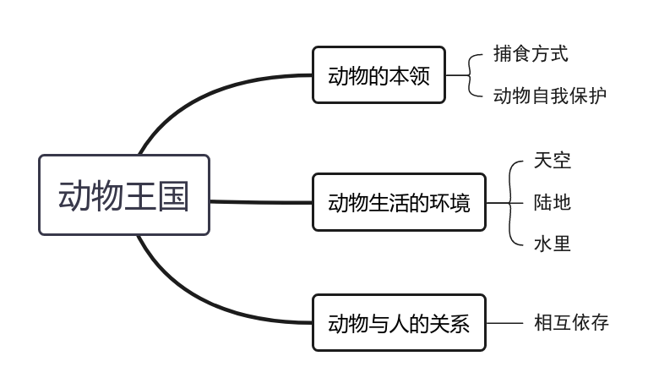

1. 开展后线索图